Laporan Tugas Pratikum
Jobsheet 10
Pemrograman Framework



Oleh:
Satrio Ahmad Ramadhani
2341720163
TI-3B/22

- IV TEKNIK INFORMATIKA
JURUSAN TEKNOLOGI INFORMASI
POLITEKNIK NEGERI MALANG

_H ] JOBSHEET PRAKTIKUM
Mata Kuliah: Pemrograman Berbasis Framework Pertemuan: Static Site Generation (SSG)
Topik: Perbandingan CSR vs SSR vs SSG

●´ "’◎ A. Capaian Pembelajaran (CPMK) Mahasiswa mampu:
- Menjelaskan konsep Static Site Generation (SSG).
- Membedakan SSG dengan SSR dan CSR.
- Mengimplementasikan getStaticProps.
- Melakukan build dan start production mode.
- Menganalisis perilaku data dinamis pada SSG.

C˛* B. Dasar Teori
1⃣ Konsep Pre-Rendering
Pre-rendering adalah proses:
  - Mengambil data eksternal
  - Mengubah kode menjadi HTML
  - Mengirim HTML ke client
  - Dilanjutkan proses hydration oleh React Dalam Next.js terdapat 2 metode pre-rendering: Metode Waktu Eksekusi
SSR Saat request (runtime) SSG Saat build time

³⬛ Static Site Generation (SSG)
Static Site Generation adalah metode rendering di mana:
  - HTML di-generate saat build
  - Data diambil saat proses build

  - Tidak berubah sampai dilakukan build ulang Alur SSG:
npm run build
↓
Next.js fetch data
↓
Generate HTML statis
↓
Disimpan sebagai file statik
↓
Dikirim ke browser saat request

Q˙• Perbandingan CSR vs SSR vs SSG

Aspek | CSR | SSR | SSG
Waktu Fetch | Client | Runtime | Build Time
Skeleton | Ada | Tidak | Tidak
Update Data | Real-time | Real-time | Harus build ulang
Cocok untuk | Dashboard | E-commerce | Landing page

\‘z’ C. Langkah Praktikum

- Bagian 1 – Setup Halaman Static
  - Buat file baru pada pages/products/static.tsx

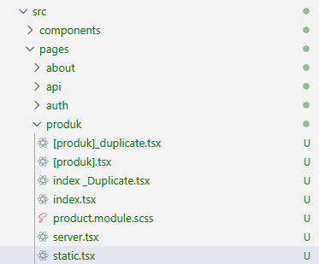
  - Modifikasi file static.tsx
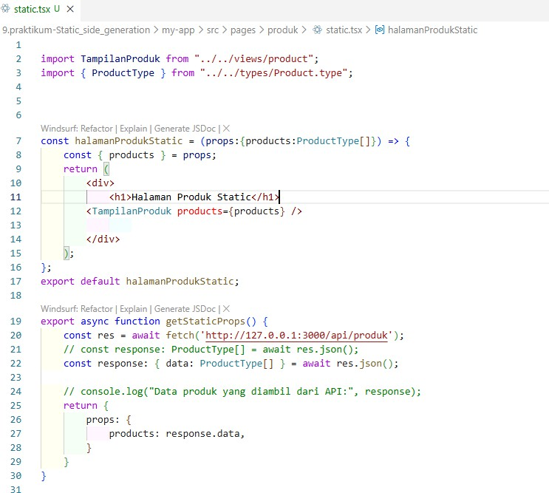

‘’z Catatan:
    - Mirip dengan SSR
    - Perbedaan hanya pada nama method

- Bagian 3 – Build Production Mode
  - Pindah beberapa folder diluar pages antara lain
- Untuk menghindari error maka folder Views, utils, styles dipindah di luar folder src sehingga susunan folder pada src sebagai berikut
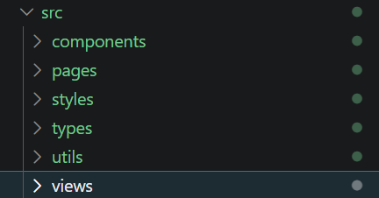
  - Jalankan: npm run build
- Jalankan npm run dev dan pastikan ini jalan ( jangan distop saat ngebuild ), jadi buka dua terminal
  - Terminal 1 : jalankan aplikasi npm run dev
  - Terminal 2 : build aplikasi
- Hal ini dikarenakan aplikasi berjalan di local http://localhost:3000/api/produk ( jika berhasil maka akan muncul pesan route(pages))
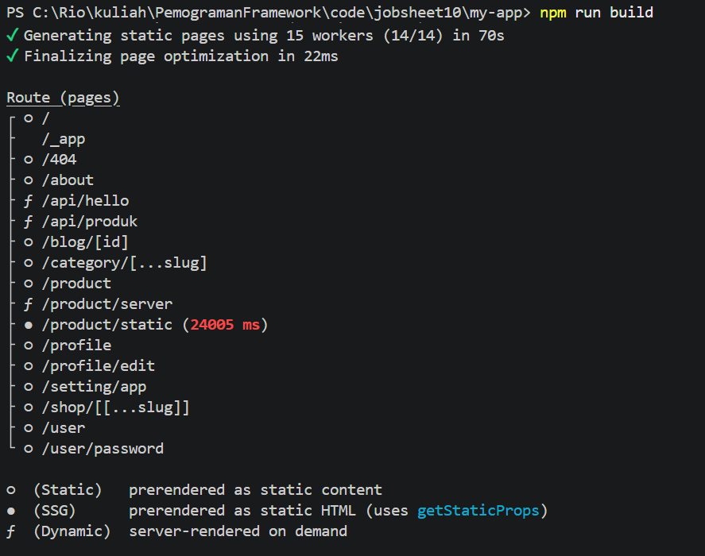

Note : jika error maka lakukan langkah berikut :
- hapus folder .next menggunakan perintah Remove-Item -Recurse -Force .next
- ketik perintah npm run dev
- Jika berhasil: npm run start
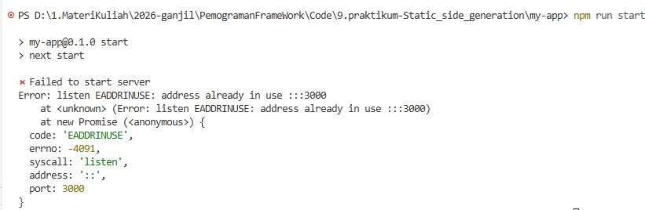
Jika saat menjalankan npm run start muncul error :
Maka ada perintah npm run dev yang sedang jalan , matikan terlebih dahulu setelah lakukan perintah npm run start
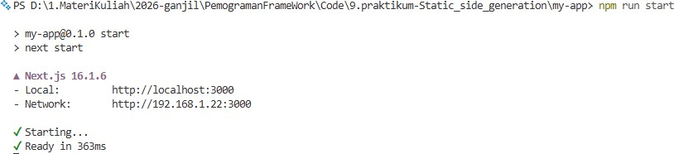
- Akses: http://localhost:3000/products/static

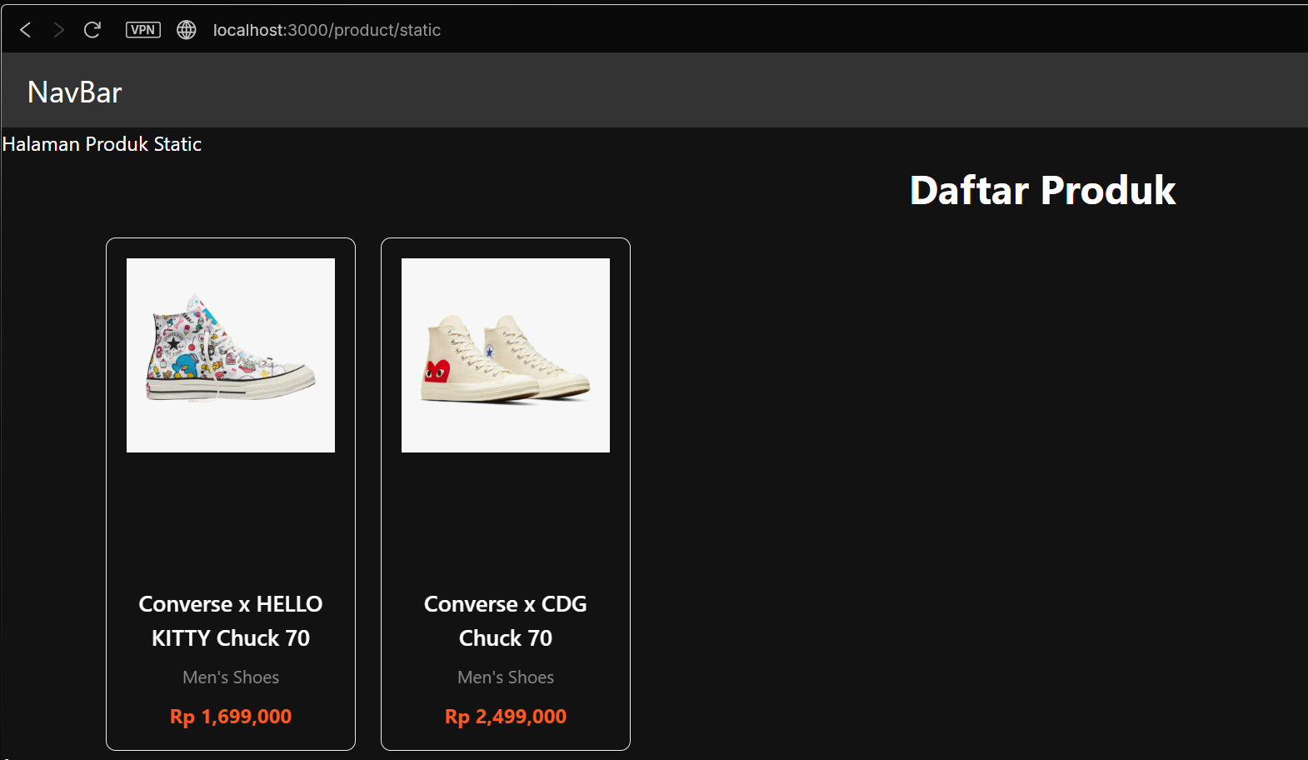

- Bagian 4 – Pengujian Perubahan Data Uji 1 – Tambah Data di Database
  - Buka database firebasenya
- Tambahkan produk baru di database.
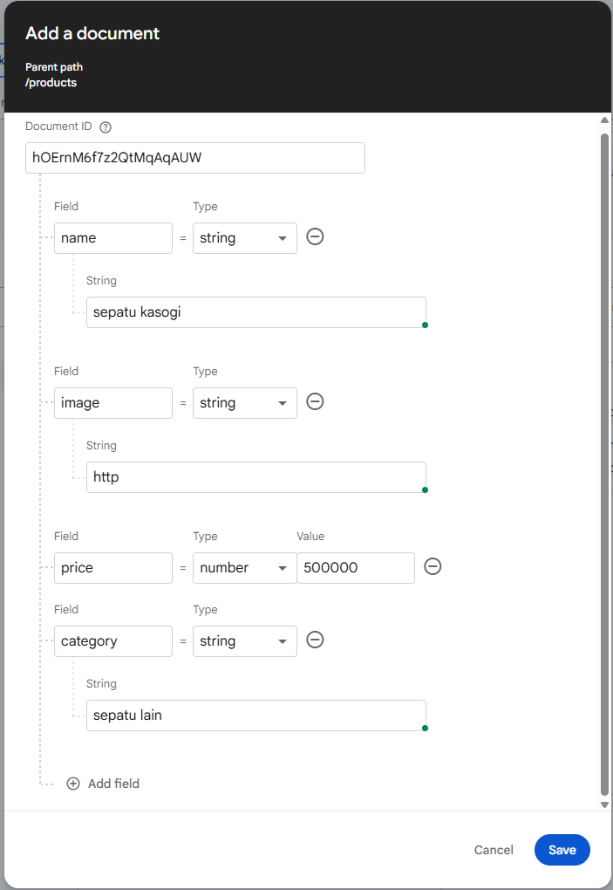
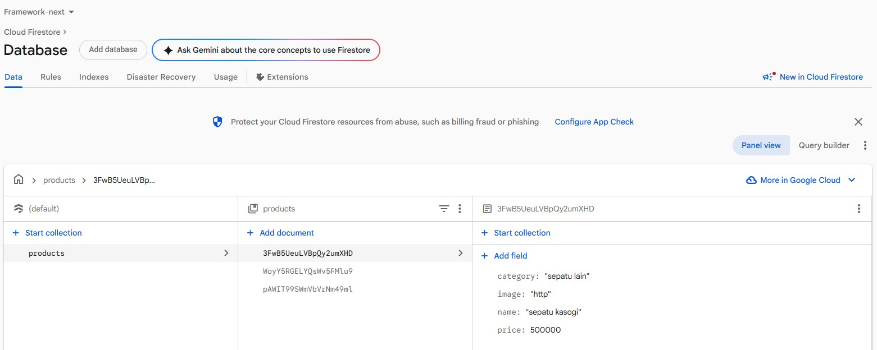

  - Buka halaman:
    - /products (CSR) → Data bertambah
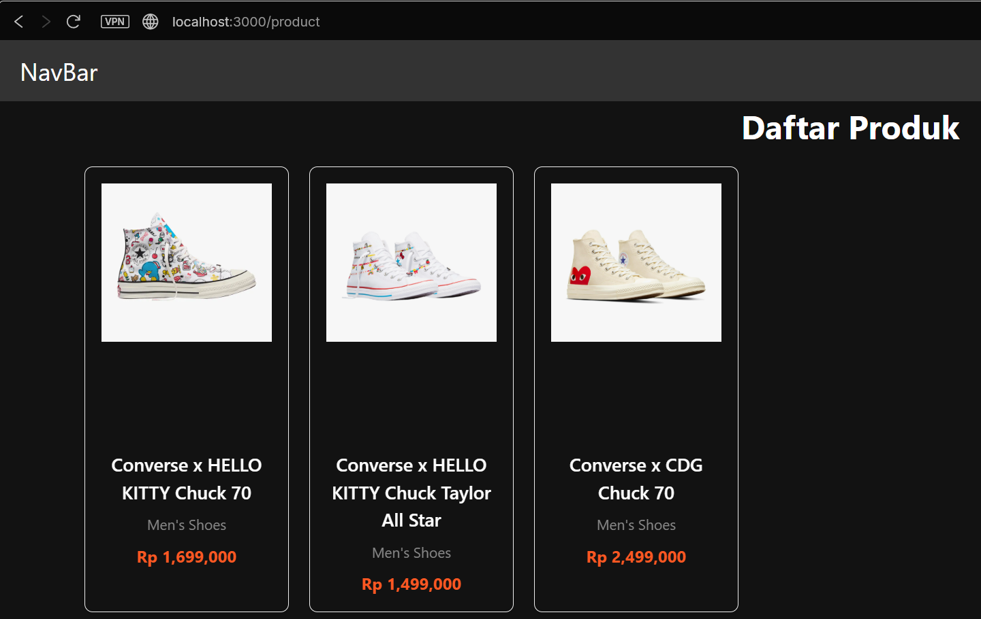
    - /products/server (SSR) → Data bertambah
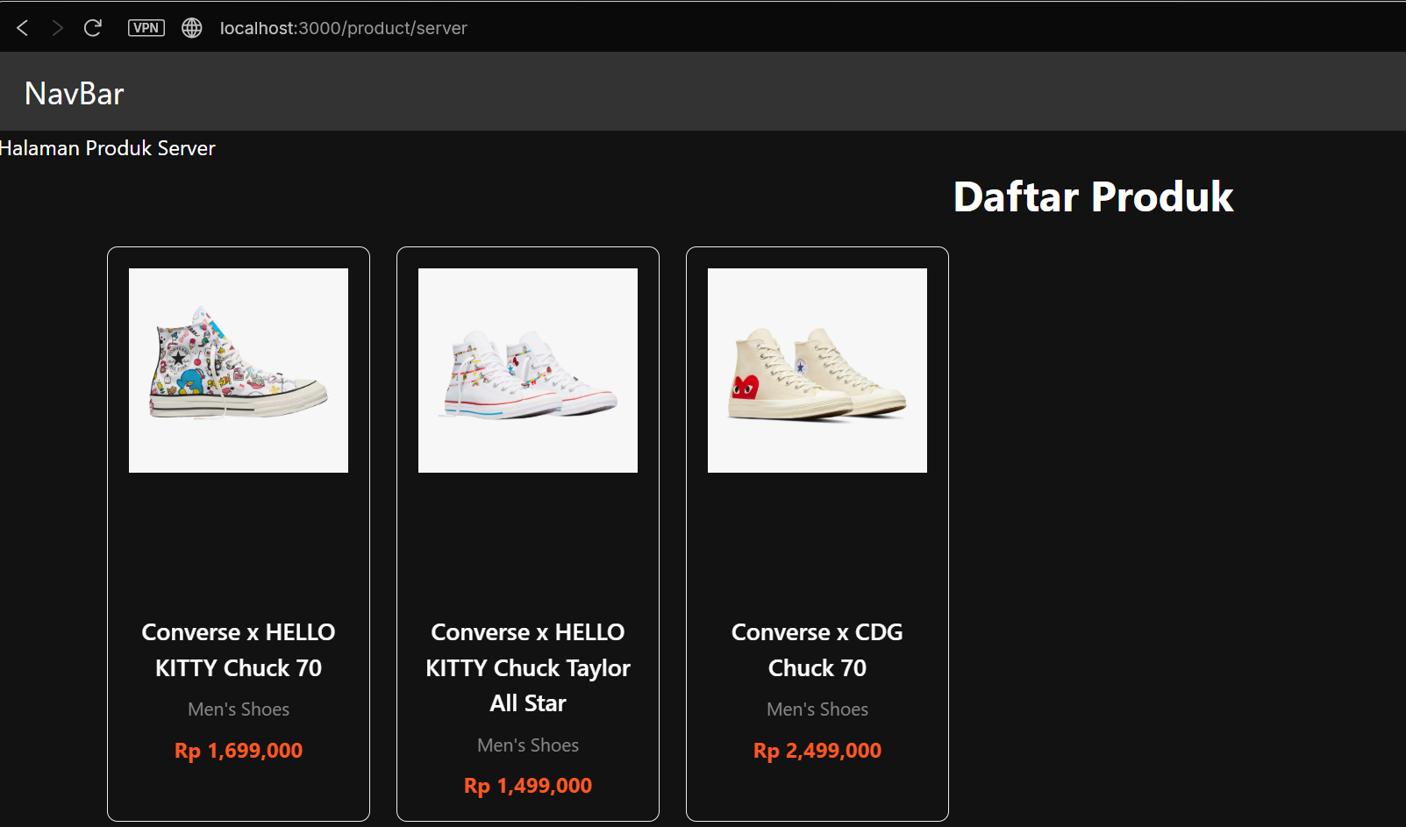
    - /products/static (SSG) → Data tidak berubah
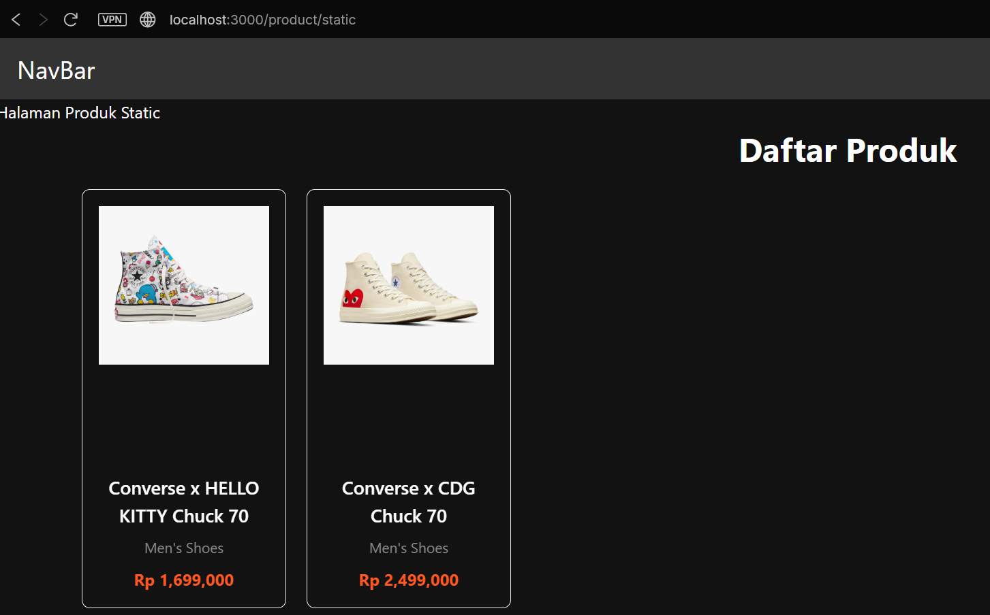

Uji 2 – Build Ulang
- Jalankan kembali:
  - npm run build
    - lakukan secara bersamaan dengan npm run dev saat melakukan npm run build
  - npm run start
    - npm run dev stop terlebih dahulu setelah itu npm run start
- Refresh halaman static
→ Data baru muncul
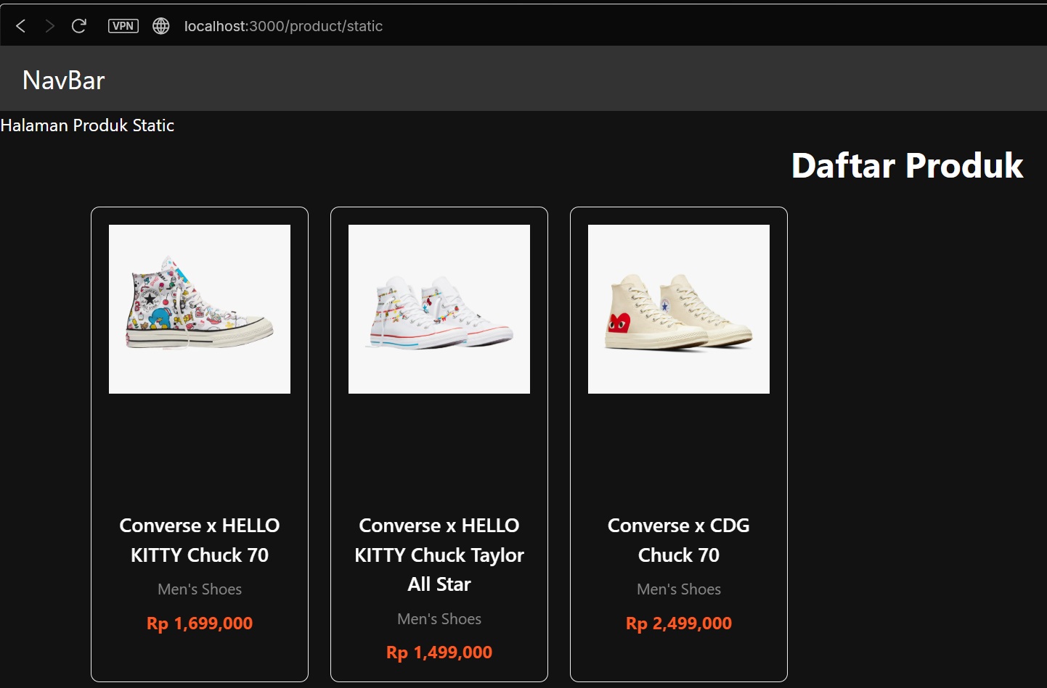

`^ D. Tugas Praktikum
´ "◎’● Tugas Individu
- Buat 3 halaman:
  - CSR
  - SSR
  - SSG
- Lakukan pengujian:
  - Tambah data
  - Hapus data
  - Bandingkan hasil

- Buat laporan analisis minimal 3 halaman.

/#¡ ç E. Studi Analisis
Jawab pertanyaan berikut:
- Mengapa SSG tidak menampilkan data terbaru?
  - SSG tidak menampilkan data terbaru karena proses pengambilan data dan pembuatan file HTML dilakukan pada saat build time (sebelum aplikasi dideploy). Setelah situs web tayang, konten tersebut bersifat statis dan tidak akan berubah meskipun ada pembaruan data di database atau CMS, kecuali jika Anda menjalankan ulang proses build untuk memperbarui file-file HTML tersebut.
- Mengapa SSG lebih cepat?
  - SSG dianggap yang paling cepat karena server atau CDN (Content Delivery Network) tidak perlu melakukan komputasi, pengambilan data, atau rendering halaman saat ada permintaan dari pengguna. Server hanya bertugas mengirimkan file HTML fisik yang sudah jadi dan tersimpan di memori, sehingga waktu respon menjadi sangat instan dan beban kerja browser dalam merender konten menjadi sangat ringan.
- Kapan SSG tidak cocok digunakan?
  - SSG tidak cocok digunakan pada aplikasi web yang memiliki konten yang sangat dinamis, sering berubah dalam hitungan menit, atau konten yang dipersonalisasi untuk setiap pengguna (seperti dashboard akun atau feed media sosial). Jika sebuah situs memiliki puluhan ribu halaman yang datanya sering diperbarui, proses build akan memakan waktu yang sangat lama dan tidak efisien untuk dilakukan setiap kali ada perubahan kecil.
- Mengapa e-commerce tidak cocok menggunakan SSG murni?
  - E-commerce tidak cocok menggunakan SSG murni karena stok barang, harga, dan promo sering kali berubah secara real-time, sehingga penggunaan HTML statis berisiko menampilkan informasi yang sudah kedaluwarsa kepada pembeli. Selain itu, fitur-fitur penting seperti keranjang belanja, ulasan produk yang baru masuk, dan rekomendasi produk yang dipersonalisasi memerlukan interaksi data dinamis yang tidak bisa diakomodasi oleh file statis yang dibuat sekali saat proses build.
- Apa perbedaan build mode dan development mode?
  - Development mode dirancang untuk mempermudah pengembang dengan fitur seperti Hot Module Replacement (HMR) untuk melihat perubahan kode secara instan tanpa refresh, namun performanya lebih lambat karena banyak proses debug yang berjalan di latar belakang. Sebaliknya, build mode adalah proses optimasi di mana kode dikompresi (minified), gambar dioptimalkan, dan (pada SSG) halaman HTML dihasilkan secara permanen untuk menciptakan versi aplikasi yang siap digunakan pengguna dengan performa maksimal dan ukuran file sekecil mungkin.

